ISTITUTO COMPRENSIVO
DI SCUOLA INFANZIA, PRIMARIA E SECONDARIA DI 1° GRADO
“G. MARCONI”
Viale G. Rossini, 87 - 05100 TERNI

Progetto di Istruzione Domiciliare/
In ospedale

a.s………….

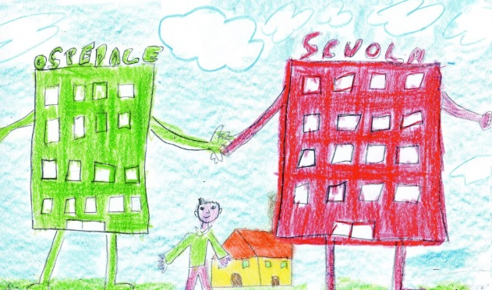
S.I.O.
I.D.
(Istruzione Domiciliare) (Scuola in ospedale)

Destinatario/a

Alunno/a ……………… nato/a il …………..
Iscritto/a alla classe ……… della scuola primaria/secondaria di primo grado del plesso (Marconi-Matteotti-Le Grazie) per il quale/la quale si prevede per l’anno scolastico ………. una lunga decenza domiciliare (ospedaliera).

Obiettivi generali

- Garantire il diritto allo studio e la continuità con la classe di appartenenza
- Limitare l’isolamento
- Agevolare la prospettiva del reinserimento a scuola
- Soddisfare il bisogno di apprendere, conoscere e comunicare
- Ridurre il disagio connesso all’impossibilità di frequentare le lezioni in presenza
- Mantenere la relazione con i coetanei
- Mantenere l’interesse per le attività che si svolgono e la capacità di organizzare la propria quotidianità
- Esercitare le proprie potenzialità
- Consolidare/potenziare l’autonomia personale, sociale ed operativa
- Acquisire conoscenze e sviluppare competenze relative alle diverse discipline curricolari.
- Incrementare la motivazione alle attività proposte attraverso le potenzialità offerte dalle nuove tecnologie.

Contenuti
- Argomenti di studio relativi alla classe di appartenenza
- Argomenti relativi agli obiettivi fissati nel Pei

Metodologia
Nella realizzazione delle metodologie da adottare si cercherà di organizzare un contesto di operatività sereno e stimolante. Si eviterà il rischio di sovraccarico di lavoro nei confronti dell’alunno/a; saranno proposte strategie volte a conseguire obiettivi sia sul piano didattico che su quello personale della vita quotidiana. Si cercherà inoltre di evitare l’isolamento favorendo l’utilizzo delle nuove tecnologie per mantenere i rapporti con la classe. Il docente coinvolto nel progetto terrà conto dei seguenti aspetti:
- flessibilità oraria
- adattabilità degli obiettivi e svolgimento di attività a breve termine
- attenzione ai tempi di esecuzione.

Strumenti
- Libri di testo in adozione
- Sussidi cartacei forniti ai compagni della classe.
- Uso del computer e/o del tablet come strumento di produttività, di gioco, di creatività e di comunicazione con l’esterno.
- Uso di materiale e strumenti strutturati presenti a scuola funzionali alle singole attività

Verifiche e valutazione
La verifica dei progressi sarà svolta in itinere e alla fine di ogni periodo di valutazione e si baserà sull’osservazione sistematica dei risultati conseguiti, misurati attraverso verifiche scritte, pratiche e orali. La valutazione terrà conto delle difficoltà psico-fisiche dell’alunno/a.

Monitoraggio
Utilizzo del registro elettronico. In situazione di SIO si utilizzeranno strumenti concordati con gli insegnanti di ospedale.

Orario settimanale (da concordare con la famiglia: scuola primaria 4/5 ore; scuola secondaria di primo grado 6/7 ore

Ore settimanali | Disciplina | Docente

Obiettivi specifici (in situazione di 104 con riferimento al Pei):

Sfera psico- relazionale- affettiva (Descrivere gli obiettivi):
……………………………………………………………………….

Sfera disciplinare (Descrivere gli obiettivi specifici disciplinari o di area)
………………………………………………………………………..

Realizzazione del percorso e strategie metodologico – didattiche:
- In presenza
- A distanza (DAD)
- In modalità integrata (DDI)

Strumenti:
- Suite educative
- Chat
- Videochat
- Sharing di materiali
- Altro …………………………………………………………………

Condivisione materiali (specificare gli strumenti che si prevede di utilizzare)

- Registro elettronico
- Google drive
- Google Classroom
- Fotocopie/appunti cartacei
- Libri/dispense
- Email
- Altro: ………………………………………………………

Tempi
………………………………………………………………….

Modalità previste per la verifica degli apprendimenti
- In presenza
- Con modalità telematiche
- Strumenti comunicativi utilizzati
- Skype
- Hangout
- Whatsapp
- Registro elettronico
- Google Classroom
- Google drive
- Email
- Altro: ……………………………………………………………….

Modalità previste di rapporto/collegamenti con i compagni di classe
- Presenza
- Canali social
- Telefono
- Mail
- Altro: ………………………………………….

Aspetti logistico – organizzativi del progetto:
Figure professionali coinvolte

Elenco docenti: ………………………………………..
Altri operatori istituzionali: ……………………………………………………….

Delibera del Collegio dei Docenti n. ______ del _______

Delibera del Consiglio di Istituto n. _______ del _______

□ Lettere di nomina del/i docente/i

Data,
Firma

